**H. AYUNTAMIENTO CONSTITUCIONAL**

**DE ZAPOTLÁN EL GRANDE, JALISCO.**

**P R E S E N T E**

Quienes motivan y suscriben **C. MARISOL MENDOZA PINTO, C. OSCAR MURGUÍA TORRES, y C. DUNIA CATALINA CRUZ MORENO,** en nuestro carácter de Regidoras Integrantes de la Comisión Edilicia de Cultura Educación y Festividades Cívicas, y **C. MARIA OLGA GARCÍA AYALA, C. YULIANA LIVIER VARGAS DE LA TORRE, C. AURORA CECILIA ARAUJO ÁLVAREZ y C. HIGINIO DEL TORO PEREZ** Regidores Integrantes de la Comisión Edilicia de Innovación Ciencia y Tecnología, con fundamento en los artículos: 115 fracción I, primer párrafo así como la fracción II de la Constitución Política de los Estados Unidos Mexicanos; numerales 1, 2, 3, 73, 77, 78 y demás relativos de la Constitución Política del Estado de Jalisco; 1, 2, 3, 10, 41 fracción II, 42, 49, 50 fracción I y demás relativos de La Ley del Gobierno y la Administración Pública Municipal del Estado de Jalisco, así como los artículos 38 fracción III, 52, 87 fracción IV, 104 al 109 y demás relativos del Reglamento Interior de Zapotlán el Grande, Jalisco, 8, 9, 19 bis , 20 fracción IV, 26, 27, 28, Y 35, del reglamento que contiene las bases para otorgar nominaciones, premios, preseas, reconocimientos y asignación de espacios públicos por el gobierno municipal de Zapotlán el Grande, Jalisco; en uso de la facultad conferida en las disposiciones antes citadas, presentamos ante este pleno **DICTAMEN QUE PROPONE A LOS NOMINADOS A LA ENTREGA** **DE LA PRESEA “JOSÉ MARÍA ARREOLA MENDOZA 2025” PARA RECONOCER AL MÉRITO CIENTIFICO Y TECNOLÓGICO**, que lo fundamentamos en la siguiente:

**EXPOSICIÓN DE MOTIVOS:**

**I.-** Que de conformidad al artículo 115 de la Constitución Política de los Estados Unidos Mexicanos, que establece que los Estados adoptarán, para su régimen interior, la forma de gobierno republicano, representativo, popular, teniendo como base de su división territorial y de su organización política y administrativa el Municipio Libre, así como la integración de un Ayuntamiento de elección popular directa, tendrán facultades para aprobar, de acuerdo con las leyes en materia municipal que deberán expedir las legislaturas de los Estados, los bandos de policía y gobierno, los reglamentos, circulares y disposiciones administrativas de observancia general que organice la Administración Pública.

**II.-** Que conforme a lo establecido en la Constitución Política del Estado de Jalisco, en su artículo 77 reconoce el Municipio libre como base de la división territorial y de la organización política y administrativa del Estado de Jalisco, investido de personalidad jurídica y patrimonio propio, con las facultades y limitaciones establecidas en la Constitución Política de los Estados Unidos Mexicanos.

**ANTECEDENTES**

**I.-** El Reglamento que contiene las bases para otorgar nominaciones, premios, preseas, reconocimientos y asignación de espacios públicos; por el Gobierno Municipal de Zapotlán el Grande, Jalisco, en su artículo 26 establece que las y los candidatos de los premios y preseas a que se refiere el anteriormente citado serán elegidos mediante convocatoria pública expedida por el Ayuntamiento por tal motivo se **INICIATIVA CON CARÁCTER DE DICTAMEN QUE APRUEBA LA CONVOCATORIA, Y LA ENTREGA DE LA PRESEA “JOSÉ MARÍA ARREOLA MENDOZA 2025” PARA RECONOCER AL MÉRITO CIENTÍFICO Y TECNOLÓGICO,** misma que fue aprobada en sesión ordinaria de Ayuntamiento No. 15 celebrada el día 02 de agosto de la presente anualidad.

**II.-** En el mismo sentido y según a lo establecido en la convocatoria antes mencionada se recibió oficio 349/2025 remitido por la Secretaria de Ayuntamiento en el que remite las propuestas de los nominados a la presea Mérito Científico y Tecnológico “José María Arreola Mendoza 2025”

|  |  |  |
| --- | --- | --- |
| **Candidato** | **Categoría** | **Recepción** |
| **1.- C. Felipe Santoyo Telles** | Científica | 18 de agosto 2025 |
| **2.- C. José Villa Castillo** | Científica | 18 de agosto 2025 |
| **3.- C. Jazmín Ivette Reyes Serrano** | Tecnológica | 18 de agosto 2025 |
| **4.- C. Braulio Acevedo Fuentes** | Educativa | 18 de agosto 2025 |
| **5.-C. Ramón Chávez Bracamontes** | Tecnológica | 18 de agosto 2025 |
| **6.- C. Rubén Jesús Pérez López** | Científica | 18 de agosto 2025 |

Por los motivos antes expuestos las Comisiones Edilicias de Cultura, Educación y Festividades Cívicas como convocante, y de Innovación Ciencia y Tecnología como coadyuvante, del Ayuntamiento de Zapotlán el Grande, Jalisco, tienen a bien dictaminar bajos los siguientes:

**CONSIDERANDOS:**

**I.-** Con fundamento en los Artículos 37, 40, 44, 45, 52, 71 y demás aplicables del Reglamento Interior relativos al funcionamiento del Ayuntamiento y sus comisiones, así como lo normado en el Reglamento que contiene las Bases para Otorgar Nominaciones, Premios, Preseas, Reconocimientos y Asignación de Espacios Públicos en sus artículos 6, 9, 15, 19 bis, 20 fracción IV, 26, 27 y 35 y de más relativos, se convocó a sesión ordinaria No. 14 convocada mediante oficio número 940/2025 con el fin de conocer y depurar los 6 seis expedientes que fueron entregados por la Secretaria de Gobierno a esta comisión.

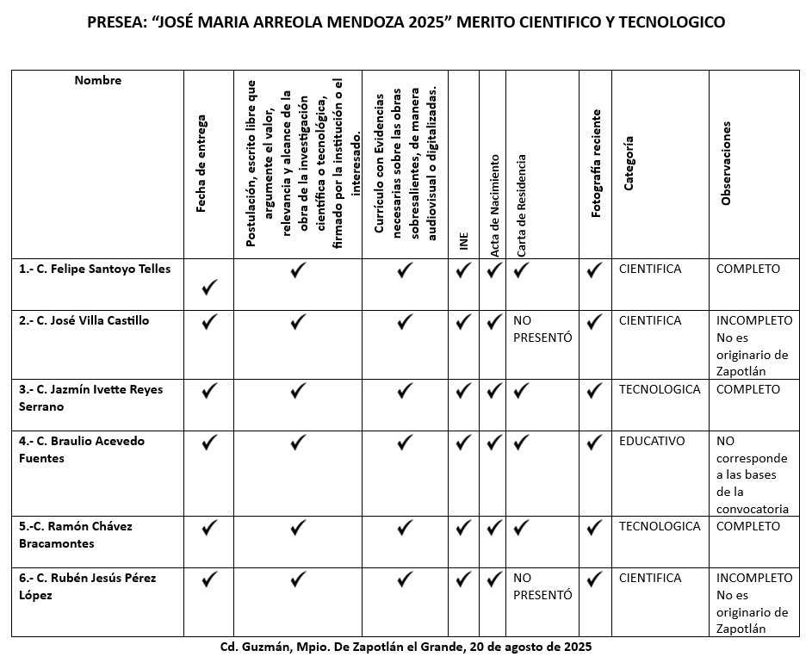**II.-** Una vez analizados los expedientes de los 6 seis candidatos a la Presea **“José María Arreola Mendoza 2025” al mérito científico y tecnológico**  y cerciorándonos de que todos cumplían con cada uno de los requisitos, por lo cual se anexa la siguiente tabla donde se muestran los resultados de la revisión de cada uno de los expedientes, mismos que se muestran en la siguiente tabla:

Se descartan los siguientes expedientes:

1.- C. **José Villa Castillo,** al no ser originario de este municipio y no presenta carta de residencia, de conformidad a la base numero 5 de la convocatoria “PRESEA JOSÉ MARÍA ARREOLA MENDOZA MERITO CIUDADANO 2025”.

2.-C. **Braulio Acevedo Fuentes**, la documentación que presenta no corresponde a la base numeral 03 de la convocatoria en mención, puesto que solo anexa constancias de participación en varios eventos educativos, así como gestiones ante distintos niveles de gobierno.

3.- C. **Rubén de Jesús Pérez López**, toda vez que no es originario de este municipio y no presenta carta de residencia; de conformidad a la base 5 de la convocatoria multicitada.

**III.-** Por su parte los resto de expedientes que se encuentran completos, por lo que los Regidores integrantes de las Comisiones Edilicias de Cultura, Educación y Festividades Cívicas, e Innovación Ciencia y Tecnología del Ayuntamiento de Zapotlán el Grande, Jalisco, tenemos a bien **APROBAR POR UNANIMIDAD** la propuesta a este pleno de los 03 tres nominados para que sean electos en las categorías uno al mérito científico y otro al mérito tecnológico, por los integrantes del Ayuntamiento mediante votación por cedula.

Por tal motivo ponemos a su discusión y en su caso aprobación el dictamen que contiene los siguientes:

**RESOLUTIVOS:**

**PRIMERO.-** Se aprueba por el pleno de este de este Honorable Ayuntamiento **DICTAMEN QUE PROPONE A LOS NOMINADOS A LA ENTREGA** **DE LA PRESEA “JOSÉ MARÍA ARREOLA MENDOZA 2025” PARA RECONOCER AL MÉRITO CIENTIFICO Y TECNOLÓGICO** respecto de las propuestas que se anexan al presente dictamen.

**SEGUNDO.-** Se autorice la entrega de las Preseas al Mérito Científico y Tecnológico **“José María Arreola Mendoza 2025”** que se otorgarán, a las personas que sean seleccionadas mediante votación por cedula, conforme a las bases de la convocatoria correspondiente, votación que deberá apegarse a los lineamientos que establece el Artículo 132 del Reglamento Interior del Ayuntamiento de Zapotlán el Grande, aplicado por analogía al caso en concreto.

**TERCERO.-** Se instruya a la Secretaria de Ayuntamiento Mtra. Karla Cisneros Torres, para que realice al término de la lectura del presente dictamen, la votación correspondiente para la elección de los ganadores, entre las siguientes propuestas;

|  |
| --- |
| Nombre del nominado al premio “José María Arreola Mendoza 2025” MERITO CIENTIFICO |
| 1. C. FELIPE SANTOYO TELLES |

|  |
| --- |
| Nombre del nominado al premio “José María Arreola Mendoza 2025” MERITO TECNOLOGICO |
| 1. C. JAZMIN IVETTE REYES SERRANO |
| 1. C. RAMON CHAVEZ BRACAMONTES |

Se anexa copia del expediente de cada una de las propuestas.

**CUARTO.-** Se instruya al Comité de Compras Gubernamentales, Contratación de Servicios, Arrendamientos y Enajenaciones, del Municipio de Zapotlán el Grande, a fin de que realice las gestiones legales y administrativas para la adquisición de las preseas y reconocimientos enmarcados.

**QUINTO.-** Se instruya a la Secretaria de Ayuntamiento Maestra Karla Cisneros Torres, para que, por su conducto, se mande a elaborar las preseas de los ganadores, así como los reconocimientos enmarcados.

**SEXTO.-** Se instruya a la Secretaria de Ayuntamiento Maestra Karla Cisneros Torres, se sirva Notificar a los ganadores de las Preseas al Mérito Científico y Tecnológico “José María Arreola Mendoza 2025” para que se presente a la Sesión Solemne de Ayuntamiento a celebrarse el próximo 03 de septiembre del 2025 a las 11:00 once horas en el Patio de Presidencia Municipal.

**SEPTIMO.-** Notifíquese el contenido del presente Dictamen a la Presidenta Municipal Lic. Magali Casillas Contreras y a la Secretaria de Ayuntamiento Mtra. Karla Cisneros Torres, para que suscriban la documentación pertinente, así como los protocolos necesarios para llevar a cabo la sesión solemne propuesta y el cumplimiento de este Dictamen.

**ATENTAMENTE**

***“2025, AÑO DEL 130 ANIVERSARIO DEL NATALICIO DE LA MUSA Y ESCRITORA ZAPOTLENSE MARIA GUADALUPE MARIN PRECIADO”***

***“2025, CENTENARIO DE LA INSTITUCIONALIZACIÓN DE LA FERIA ZAPOTLÁN”***

**CIUDAD GUZMÁN, MUNICIPIO DE ZAPOTLÁN EL GRANDE, JALISCO, 20 de agosto del año 2025*.***

**MTRA. MARISOL MENDOZA PINTO.**

Presidenta de la Comisión Edilicia Permanente de Cultura, Educación y Festividades Cívicas.

**OSCAR MURGUÍA TORRES**

Vocal de la Comisión Edilicia Permanente de Cultura, Educación y Festividades Cívicas.

**DUNIA CATALINA CRUZ MORENO**

Vocal de la Comisión Edilicia Permanente de Cultura, Educación y Festividades Cívicas.

**C. MARIA OLGA GARCÍA AYALA.**

Presidenta de la Comisión Edilicia Permanente de Innovación Ciencia y Tecnología

**C. YULIANA LIVIER VARGAS DE LA TORRE**

Vocal de la Comisión Edilicia Permanente de Innovación Ciencia y Tecnología

**C. AURORA CECILIA ARAUJO ÁLVAREZ.**

Vocal de la Comisión Edilicia Permanente de Innovación Ciencia y Tecnología

**C. HIGINIO DEL TORO PEREZ.**

Vocal de la Comisión Edilicia Permanente de Innovación Ciencia y Tecnología

**LA PRESENTE HOJA DE FIRMAS PERTENECE DICTAMEN QUE PROPONE A LOS NOMINADOS A LA ENTREGA DE LA PRESEA “JOSÉ MARÍA ARREOLA MENDOZA” PARA RECONOCER AL MÉRITO CIENTIFICO Y TECNOLÓGICO**